Завершение первого этапа реализации проекта «Мой школьный ресторан»
01.09.2017
К новому учебному году ГКУ Дирекция ДОгМ завершила первый этап проекта «Мой школьный ресторан», посвященный тематическому оформлению обеденных залов в двух ГКОУ.
В ГКОУ «Навигацкая школа» интерьер обеденного зала был оформлен в морской тематике:
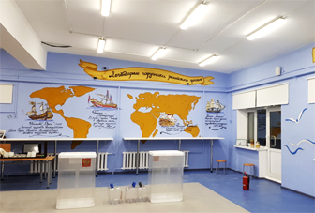
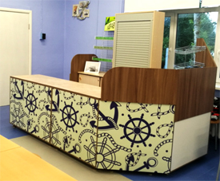
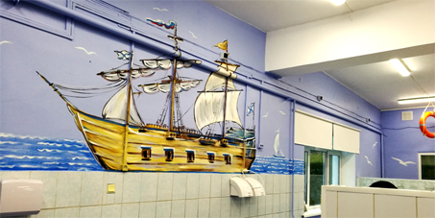
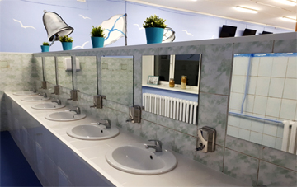
В ГКОУ СКОШИ № 2 интерьер обеденного зала был оформлен в стиле «Большой театр»:
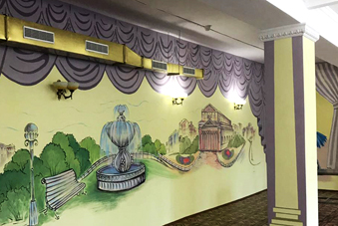
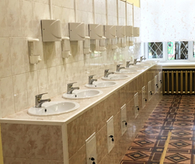
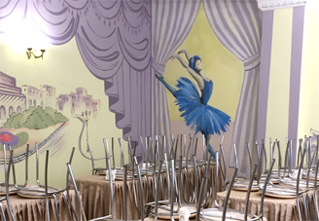
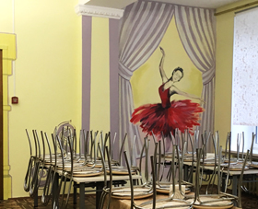
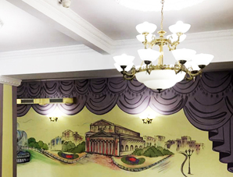
Реализация проекта по организации школьных ресторанов будет продолжена!

Адрес страницы: http://gaucto.mos.ru/presscenter/news/detail/6828046.html
Государственное автономное учреждение города Москвы «Центр технического оснащения и модернизации образования»

